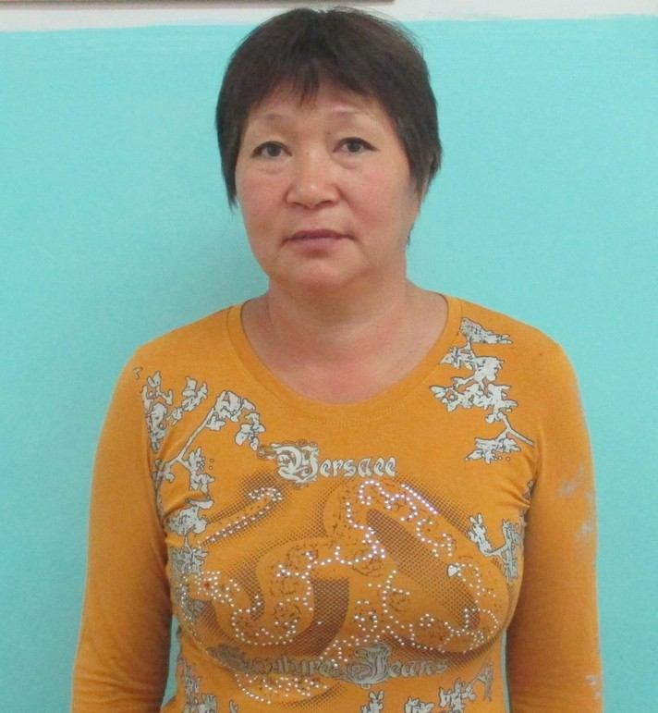
Разова Умсындык Калиюлловна
Уровень образования | Среднее профессиональное
Специальность (по диплому) | Дошкольное воспитание
Квалификация (по диплому | воспитатель
Ученая степень (при наличии) | не имеет
Ученое звание (при наличии) | не имеет
Квалификационная категория или аттестация педагогического работника в целях подтверждения соответствия занимаемой должности | Установлена первая квалификационная категория по должности "воспитатель"
Данные о повышении квалификации и (или) профессиональной переподготовки  (при наличии) | 2015 г. "Научно – методическое сопровождение деятельности ДОУ в условиях реализации ФГОС "  2017г. «Проектирование и реализация адаптированной образовательной программы для детей с ограниченными возможностями здоровья в соответствии с ФГОС дошкольного образования»
Общий стаж работы | 29 лет
Стаж работы по специальности | 19 лет

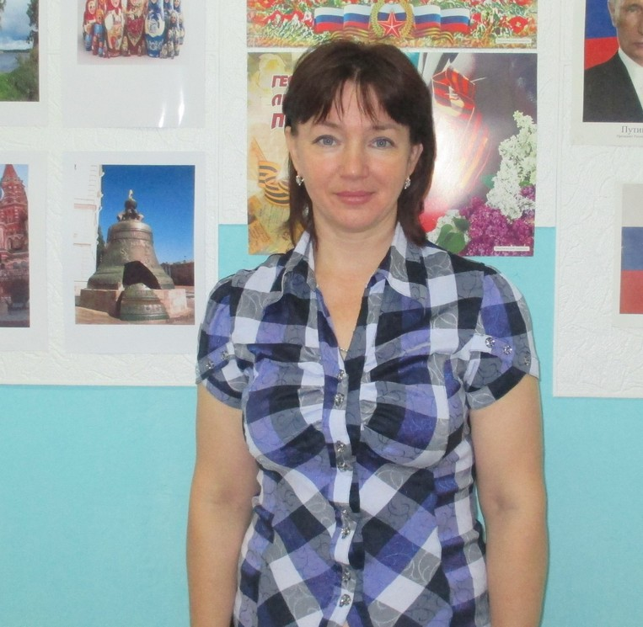
Тихонова Ольга Николаевна
Уровень образования | Высшее образование
Специальность (по диплому) | Дошкольное образование
Квалификация (по диплому | воспитатель
Ученая степень (при наличии) | не имеет
Ученое звание (при наличии) | не имеет
Квалификационная категория или аттестация педагогического работника в целях подтверждения соответствия занимаемой должности | Установлена первая квалификационная категория по должности "воспитатель"
Данные о повышении квалификации и (или) профессиональной переподготовки  (при наличии) | 2014 г. "Научно – методическое сопровождение деятельности ДОУ в условиях реализации ФГОС "  2017 «Организация образовательной деятельности в разновозрастной группе»
Общий стаж работы | 19 лет
Стаж работы по специальности | 6 лет
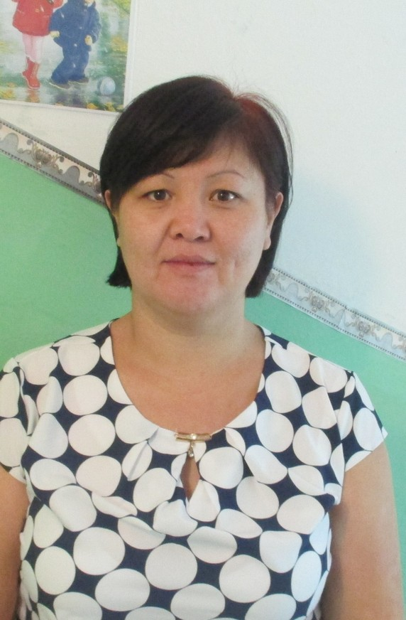
Ажигулова Жулдус Темирбековна
Уровень образования | Средне- специальное,  получающая высшее образование
Специальность (по диплому) | повар
Квалификация (по диплому
Ученая степень (при наличии) | не имеет
Ученое звание (при наличии) | не имеет
Квалификационная категория или аттестация педагогического работника в целях подтверждения соответствия занимаемой должности | Установлена первая квалификационная категория по должности "воспитатель"
Данные о повышении квалификации и (или) профессиональной переподготовки  (при наличии) | 2015 г. "Научно – методическое сопровождение деятельности ДОУ в условиях реализации ФГОС "
Общий стаж работы | 6 года
Стаж работы по специальности | 4 года

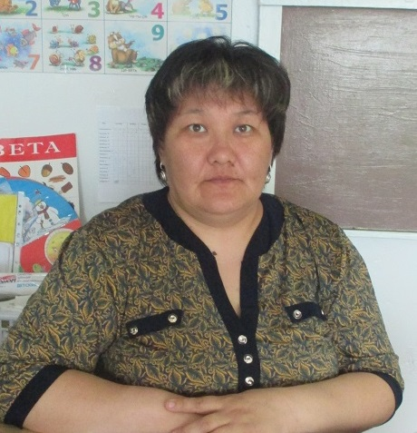
Испасева Айна Нагашыбаевна
Уровень образования | Высшее образование
Специальность (по диплому) | Дошкольное образование
Квалификация (по диплому | воспитатель
Ученая степень (при наличии) | не имеет
Ученое звание (при наличии) | не имеет
Квалификационная категория или аттестация педагогического работника в целях подтверждения соответствия занимаемой должности | аттестация соответствия занимаемой должности
Данные о повышении квалификации и (или) профессиональной переподготовки  (при наличии) | 2017 г. "Научно – методическое сопровождение деятельности ДОУ в условиях реализации ФГОС "
Общий стаж работы | 12 лет
Стаж работы по специальности | 6 лет

